Находка | Белок | Организм | Длина выравнивания | Bit-score | Identities | Positives | E-value
Лучшая | phosphatidate cytidylyltransferase | Synechocystis sp. PCC 6803 substr. Kazusa | 285 | 114 | 34% | 46% | 3e-28
Из середины | phosphatidate cytidylyltransferase 1 | Rattus norvegicus | 170 | 55.1 | 30% | 39% | 2e-07
Худшая | 2-deoxy-scyllo-inosamine dehydrogenase | Streptomyces rimosus subsp. paromomycinus | 128 | 31.6 | 26% | 33% | 7.1

Искал в банке swissprot (условия поиска (Z3V1B5P8014_search_strategy.asn)). Получилось 57 находок: 2 принадлежат археям (Formating options -> archaea -> Reformat); 35 – бактериям, 20 – эуариотам.
Ссылка на запрос http://blast.ncbi.nlm.nih.gov/Blast.cgi?CMD=Web&PAGE_TYPE=BlastSearch&VIEW_SEARCH=on&UNIQ_SEARCH_NAME=A_SearchOptions_1Za9L4_1p0c_dj6Mu3Ky74l_GTXQl_DprFs
последовательности в файле seqdump
У последовательности 9 гомологов. Критерий: E-value=0.001, query cover = 83%.
Графическое представление гомологов:
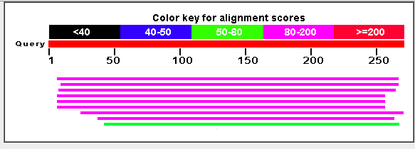
Задание 2
Взял phosphatidate cytidylyltransferase (P73548.1), он бактериальный. Запустил бласт для бактерий. Среди списка белков нашел его же. Выравнивания совпадают. Score и остальные параметры совпадают. E-value умешьшился - 5e-34. Это объясняется уменьшением банка. (все организмы -> бактерии)
Задание 3
Последовательность из задания 2. Query cover = 94%
Карта локального сходства:
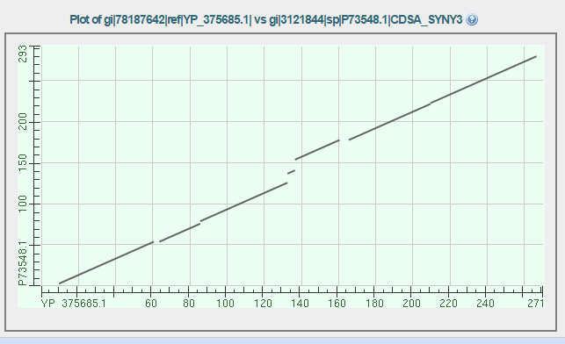
Особенности полученного выравнивания:
Последовательности гомолологичны не полностью (QC=91%). На карте это отражено разрывами.
Задание 4
В качестве базы взял седьмое выравнивание из 8 практикума. Удалил гэпы. Проиндексировал командой makeblastdb. Затем запустил выравнивание PDB-гомолога (my_seq.fasta) моего белка в этой базе с помощью blastp.
Находка | Длина выравнивания | Bit-score | Identities | Positives | E-value
EUBR3 | 7 | 17.3 | 86% | 86% | 1
Хоть и процент идентичных и сходных остатков намного больше чем у тех последовательностей, что я назвал гомологами в п.1, эти гомологами считать нельзя, потомку что длина этих выравниваний на порядки меньше того, что выдавал бласт, как, собственно, и Bit score, а E-value при этом очень большой, а значит полученные совпадения вероятнее всего случайны (выравнивание в файле task 4.fasta)
